Projektas

KĖDAINIŲ RAJONO SAVIVALDYBĖS TARYBA

SPRENDIMAS
DĖL KĖDAINIŲ RAJONO SAVIVALDYBĖS 2025 METŲ BIUDŽETO IR
2026–2027 METŲ PAJAMŲ IR ASIGNAVIMŲ TVIRTINIMO

2025 m. vasario 12 d. Nr. SP-42
Kėdainiai

Vadovaudamasi Lietuvos Respublikos vietos savivaldos įstatymo 6 straipsnio 1 punktu, 15 straipsnio 2 dalies 12, 66 straipsnio 1 ir 3 dalimis, Lietuvos Respublikos biudžeto sandaros įstatymo 16 straipsnio 1 dalimi, Lietuvos Respublikos 2025–2027 metų biudžeto patvirtinimo įstatymu, Lietuvos Respublikos Fiskalinės sutarties įgyvendinimo konstitucinio įstatymo 4 straipsniu ir Lietuvos Respublikos valstybės biudžeto ir savivaldybių biudžetų sudarymo ir vykdymo taisyklėmis, patvirtintomis Lietuvos Respublikos Vyriausybės 2001 m. gegužės 14 d. nutarimu Nr. 543 „Dėl Lietuvos Respublikos biudžeto sandaros įstatymo įgyvendinimo“, Kėdainių rajono savivaldybės taryba n u s p r e n d ž i a:
1. Patvirtinti Kėdainių rajono savivaldybės biudžeto pajamas:
1.1. 2025 metams – 107 183,6 tūkst. Eur ir jų paskirstymą pagal pajamų rūšis, finansinių įsipareigojimų prisiėmimo (skolinimosi) pajamas ‒ 3 028,8 tūkst. Eur, 2024 metų nepanaudotas biudžeto pajamas (likutį) – 8 858,5 tūkst. Eur (1 priedas), iš jų:
1.1.1. Iš biudžeto išlaikomų įstaigų 2025 metų pajamas už prekes ir paslaugas – 3 059,2 tūkst. Eur (2 priedas).
1.2. 2026 metams – 122 136,9 tūkst. Eur;
1.3. 2027 metams – 125 067,2 tūkst. Eur.
2. Kėdainių rajono savivaldybės biudžeto asignavimus:
2.1. 2025 metams – 117 005,1 tūkst. Eur ir jų paskirstymą savivaldybės administracijai ir (ar) savivaldybės administracijos struktūriniams padaliniams ar savivaldybės biudžetinėms įstaigoms programoms vykdyti, finansinio turto įsigijimo išlaidas (perskolinimas) ‒ 2 065,8 tūkst. Eur (3 priedas);
2.2. 2026 metams – 122 136,9 tūkst. Eur;
2.3. 2027 metams – 125 067,2 tūkst. Eur.
3. Kėdainių rajono savivaldybės aplinkos apsaugos rėmimo specialiosios programos 2025 m. priemonių sąmatą – 509,6 tūkst. Eur (4 priedas).
4. Įpareigoti:
4.1. Savivaldybės įstaigų vadovus, seniūnijų seniūnus:
4.1.1. sudaryti 2025 metų programas ir jų sąmatas bei numatyti reikiamus asignavimus 2025 m. sausio 1 d. esančiam įsiskolinimui už suteiktas paslaugas, atliktus darbus ir įsigytas prekes padengti;
4.1.2. užtikrinti asignavimų naudojimo teisėtumą, ekonomiškumą, efektyvumą ir rezultatyvumą, įsiskolinimą (mokėtinas sumos, išskyrus sumas paskoloms grąžinti) 2026 m. sausio 1 d. ne didesnį už įsiskolinimą (mokėtinas sumos, išskyrus sumas paskoloms grąžinti) 2025 m. sausio 1 d;
5. Nustatyti 2025 metais planuojamą metinę įsiskolinimų (mokėtinų sumų, išskyrus sumas paskoloms grąžinti) pokyčio sumą, lygią 200 tūkst. Eur.
6. Finansuoti asignavimų valdytojus, mažinant asignavimų sumas negautomis pajamomis, jeigu gaunama mažiau pajamų, negu buvo numatyta.

Savivaldybės meras

Kėdainių rajono savivaldybės tarybai

AIŠKINAMASIS RAŠTAS
DĖL KĖDAINIŲ RAJONO SAVIVALDYBĖS 2025 METŲ BIUDŽETO IR
2026–2027 METŲ PAJAMŲ IR ASIGNAVIMŲ TVIRTINIMO

2025 m. vasario 7 d.
Kėdainiai

Parengto sprendimo projekto tikslai. Vadovaujantis Lietuvos Respublikos biudžeto sandaros įstatymu teikiamas tvirtinti trejų metų biudžetas. Pirmų biudžetinių metų biudžeto pajamos detalizuojamos pagal pajamų rūšis, asignavimų suma ir jos paskirstymas savivaldybės administracijai ir (ar) savivaldybės administracijos struktūriniams padaliniams ar savivaldybės biudžetinėms įstaigoms programoms vykdyti pagal visus finansavimo šaltinius, o antrų ir trečių biudžetinių metų pajamos ir asignavimai nurodomi bendra suma. 2026–2027 metų pajamos suplanuotos, pagal Finansų ministerijos pateiktas gyventojų pajamų mokesčio (toliau – GPM) prognozes 2026 ir 2027 metams, ministerijų pateiktas prognozes dėl dotacijų, kitos pajamos planuotos, atsižvelgiant į daugiametes pajamų pokyčio tendencijas.
Sprendimo projekto esmė.
Pajamos
Biudžeto patvirtinimo įstatyme numatomas finansinis rodiklis – 2025 metų savivaldybių prognozuojamos pajamos iš GPM, išskyrus fiksuoto dydžio GPM, mokamą už pajamas, gautas iš veiklos, kuria verčiamasi turint verslo liudijimą. Kėdainių rajono savivaldybei nustatytos prognozuojamos pajamos – 52 055 tūkst. Eur (Paaiškinamoji lentelė Nr. 1). Savivaldybių biudžetams bus skiriama 50,64 proc. GPM nuo visų GPM įplaukų į valstybės ir savivaldybių biudžetus, iš kurio pastovioji dalis 43,62 proc. ir kintamoji – 7,02 proc. Dėl pajamų ir išlaidų pokyčių, keičiasi ir GPM procentinės dalys. Kiekvienai savivaldybei biudžetui skiriama GPM dalis (procentais) ir vadovaujantis šia dalimi, Valstybinė mokesčių inspekcija faktiškai gautas lėšas iš gyventojų pajamų mokesčio perveda savivaldybei. Kintamoji dalis skiriama savivaldybės išlaidų pokyčiams dėl centrinės valdžios priimtų sprendimų. Kėdainių rajono savivaldybei patvirtinta kintamoji GPM dalis, ją sudaro:

1 lentelė Kėdainių rajono savivaldybei patvirtinta kintamoji GPM dalis
Išlaidų pokyčiai dėl Seimo ir Vyriausybės priimtų teisės aktų pakeitimų, tūkst. Eur |  |  |  | Pajamų iš GPM dalys (proc.)
2018-2024 metų sumos kintamajai gyventojų pajamų mokesčio (GPM) daliai apskaičiuoti | Minimaliajai mėnesinei algai padidinti | Kultūros darbuotojų darbo užmokesčiui padidinti | Iš viso | Pajamų iš GPM dalys (proc.)
7 076 | 771 | 92 | 7 939 | 1,4969

Vadovaujantis Biudžeto patvirtinimo įstatyme nustatytais pajamų rodikliais, prognozuojamomis mokestinėmis pajamomis ir atsižvelgiant į teisės aktais paskirtas dotacijas – 2025 metais savivaldybės biudžeto pajamų planuojama 107 183,6 tūkst. Eur, paskirstomas praėjusių metų pajamų lėšų likutis – 8 858,5 tūkst. Eur, finansinių įsipareigojimų prisiėmimo (skolinimosi) pajamos 3 028,8 tūkst. Eur, bendra biudžeto lėšų šaltinių apimtis – 119 070,9 tūkst. Eur.

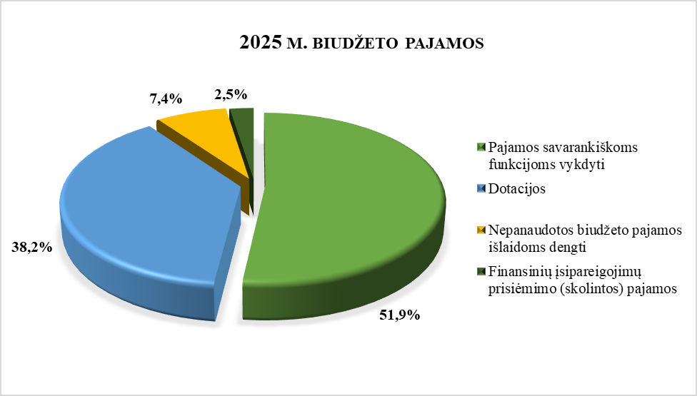

1 pav. 2025 m. biudžeto pajamų struktūra, proc.

Lyginant 2025 metams planuojamus lėšų šaltinius su 2024 metų patvirtintu planu, didėja 18,3 proc. arba 18 429,3 tūkst. Eur, iš jų savarankiškoms funkcijoms vykdyti didėja 13,9 proc. arba 6 844 tūkst. Eur.
2023 m. GPM buvo 39 669 tūkst. Eur, 2024 m. ˗ 45 746 tūkst. Eur, o 2025 m. planuojama 52 055 tūkst. Eur. Pajamų struktūroje GPM sudaro didžiausią dalį, t. y. 43,7 proc. ir palyginus su 2024 m. padidėjo 13,8 proc. arba 6 309 tūkst. Eur.

2 pav. Gyventojų pajamų mokesčio planas 2023–2025 m., tūkst. Eur

2023 m. turto mokesčių planas buvo 3 035 tūkst. Eur, 2024 m. ˗ 3 200 tūkst. Eur, o 2025 m. planuojama 3 670 tūkst. Eur. palyginus su 2024 m. padidėjo 14,7 proc. arba 470 tūkst. Eur. Į Kėdainių rajono savivaldybės biudžetą gauta nekilnojamo turto mokesčio (NTM) pajamų suma daugiausiai priklauso nuo visų šalies mokesčių mokėtojų deklaruoto Kėdainių rajono savivaldybės teritorijoje turimo nekilnojamojo turto vertės, nuo savivaldybės tarybos sprendimais patvirtintų NTM tarifų bei suteiktų mokesčio lengvatų. Žemės mokesčio (ŽM) ir žemės nuomos mokesčio (ŽNM) surinkimas priklauso nuo žemės vertės pasikeitimo, taip pat nuo nuosavybę turinčių asmenų skaičiaus. bei nuo ŽM ir ŽNM savivaldybės tarybos sprendimais patvirtintų tarifų bei suteiktų mokesčio lengvatų. Paveldimo turto mokestis ir dividendai turto mokesčiuose sudaro nedidelę dalį.

3 pav. Turto mokesčio planas 2023–2025 m., tūkst. Eur

Šiais biudžetiniais metais planuojama surinkti 1 954,5 tūkst. Eur vietinės rinkliavos už komunalinių atliekų tvarkymą. Išlaidoms planuojama 2 000 tūkst. Eur, panaudojant 45,5 tūkst. Eur lėšų likutį 2024 m. gruodžio 31 d.
Aplinkos apsaugos rėmimo specialiosios programos vykdymui pajamas planuoja savivaldybė. Biudžetiniais 2025 metais planuojama gauti 440 tūkst. Eur pajamų, iš jų: 330 tūkst. Eur už aplinkos teršimą, 50 tūkst. Eur medžiotojų plotų naudotojų mokesčio už medžiojamųjų gyvūnų išteklių naudojimą, 60 tūkst. Eur už valstybinius gamtos išteklius. Programos išlaidoms planuojama 509,6 tūkst. Eur, panaudojant 69,6 tūkst. Eur lėšų likutį 2024 m. gruodžio 31 d. (Sprendimo 4 priedas).
Pagal biudžetinių įstaigų paskaičiavimus planuojamos pajamos: už prekes ir paslaugas – 425,6 tūkst. Eur, už ilgalaikio ir trumpalaikio materialiojo turto nuomą – 235,3 tūkst. Eur, įmokos už išlaikymą švietimo, socialinės apsaugos ir kitose įstaigose – 2 288,3 tūkst. Eur, infrastruktūros (prioritetinės ir neprioritetinės) plėtros įmokos – 110 tūkst. Eur (Sprendimo 2 priedas). Išlaidos planuojamos 3 897,5 tūkst. Eur, panaudojant 838,3 tūkst. Eur lėšų likutį 2024 m. gruodžio 31 d.
Nepanaudotos biudžeto lėšos 2025 metais planuojamos įstaigų finansavimui, tiksliniam lėšų paskirstymui ir kreditoriniams įsiskolinimams už suteiktas paslaugas, atliktus darbus ir įsigytas prekes.

Specialios tikslinės dotacijos savivaldybei planuojama skirti 33 532,2 tūkst. Eur, kuri sudaro 28,2 proc. bendrų savivaldybės biudžeto pajamų, iš jos:
dotaciją valstybinėms (valstybės perduotoms savivaldybei) funkcijoms atlikti skiria valstybės institucijos ir įstaigos, kuruojančios atitinkamas funkcijas ir 2025 m. planuojama 7 729,8 tūkst. Eur;
dotacija ugdymo reikmėms finansuoti 2025 m. planuojama 25 016,3 tūkst. Eur;
dotacija mokyklos specialiųjų poreikių turintiems mokiniams skirta 786,1 tūkst. Eur

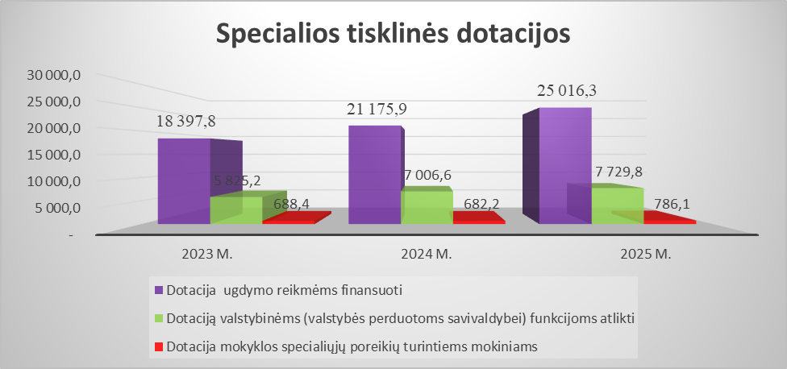

4 pav. Specialių tikslinių dotacijų planas 2023–2025 m., tūkst. Eur

Tikslinės valstybės biudžeto dotacijos 2025 m. planuojama 11 997,7 tūkst. Eur, kuri sudaro 10,1 proc. savivaldybės pajamų, t. y. dotacija savivaldybei iš Europos Sąjungos, kitos tarptautinės finansinės paramos ir bendrojo finansavimo lėšų 6 480,4 tūkst. Eur; kita tikslinė dotacija 5517,3 tūkst. Eur. Didelę tikslinės dotacijos pajamų dalį sudaro kelių priežiūros ir plėtros programos finansavimo lėšos, skirtos savivaldybės institucijos valdomiems vietinės reikšmės keliams.

Išlaidos
Pagal suplanuotas pajamas atitinkamai planuojami asignavimai biudžetinėms įstaigoms pagal veiklos programas. Asignavimai biudžetinėms įstaigoms pagal patvirtintas programas paskaičiuoti atsižvelgiant į rajono savivaldybės mero 2024 m. gruodžio 12 d. potvarkiu Nr. MP1-646 patvirtintas išlaidų paskaičiavimo normas, atitinka planuojamą 2025-2027 metų (t. y. strateginį veiklos planą savarankiškoms funkcijoms vykdyti). Buvo sudaryta biudžeto projekto rengimo darbo grupė, kuri siūlo rajono Tarybai svarstyti teikiamą biudžeto projektą .
2025 m. asignavimai ir jų pokyčiai, palyginti su 2024 m. patvirtintu planu, buvo nustatyti atsižvelgiant į 2024 m. įvykdymą, 2025 m. biudžeto pajamų prognozę ir nustatytus prioritetus, vadovaujantis Kėdainių rajono savivaldybės 2025 m. maksimalių asignavimų sritims/funkcijoms/programoms prognozuojamu planu.
2025 metų lėšų poreikis, savarankiškoms funkcijoms vykdyti yra 69 836,8 tūkst. Eur. Prognozuojamos pajamos suplanuotos 61 733,3 tūkst. Eur savarankiškoms funkcijoms vykdyti, 2024 m. gruodžio 31 d. apyvartos lėšų likutis 8 103,5 tūkst. Eur.
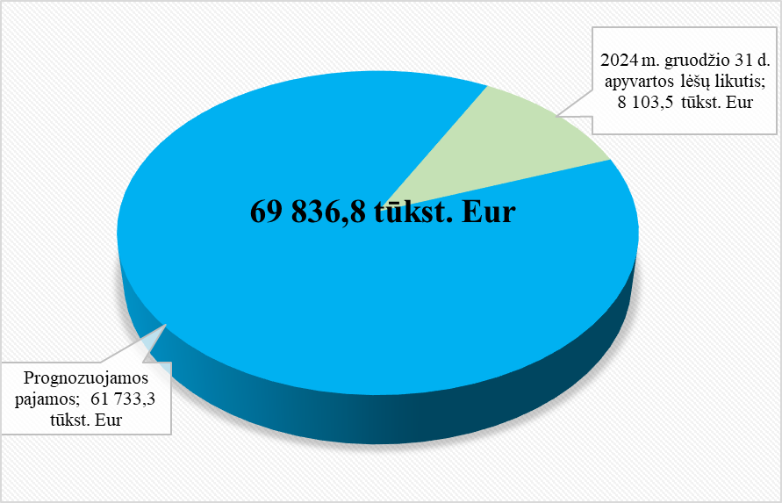

5 pav. 2025 metų lėšų poreikis, savarankiškoms funkcijoms vykdyti, tūkst. Eur

Biudžeto lėšomis užtikrinamas rangos darbai, jų tęstinumas ir dalinai ES lėšomis projektų įgyvendinimas. Asignavimai darbo užmokesčiui (po priimtų teisės aktų) bendruose savivaldybės asignavimuose sudaro 50,5 proc., o 2024 m. sudarė 51,5 proc. Lyginant su 2024 m. darbo užmokestis padidėjo 9,5 proc. arba 5 200,0 tūkst. Eur − savarankiškoms funkcijoms vykdyti 9 proc. arba 2 432,8 tūkst. Eur. Darbo užmokesčio padidėjimui įtakos turėjo: minimalios mėnesinės algos (MMA) padidėjimas, kultūros ir meno darbuotojų darbo užmokesčio padidėjimas. Darbo užmokesčio fondas planuojamas ir paskaičiuotas pagal atlyginimų šakučių minimumus, pridedant 20 proc. kintamajai daliai, bet ne mažiau nei buvo skaičiuota 2024 metams su teisės aktų pakeitimais.

2 lentelė Savivaldybės asignavimai
 | 2024 m. | 2025 m. | palyginimas |  | iš jų darbo užmokestis
 |  |  |  |  | 2024 m. | 2025 m. | palyginimas
 | 2024 m. | 2025 m. | % | (+,-) | 2024 m. | 2025 m. | % | (+,-)
Iš viso asignavimai | 106 810,0 | 119 070,9 | 111,5 | 12 260,9 | 54 983,4 | 60168,4 | 109,5 | 5 200,0
iš jų savarankiškoms funkcijom | 62 551,0 | 69 836,8 | 111,6 | 7 285,8 | 27 048,7 | 29 481,5 | 109,0 | 2 432,8

Savivaldybės švietimo įstaigoms lėšos ugdymui planuotos vadovaujantis patikslintu mokymo lėšų ugdymo reikmėms finansuoti apskaičiavimo, paskirstymo ir panaudojimo tvarkos aprašu. Apraše patikslinti ugdymo reikmių finansavimo rodikliai ir kitos nuostatos, atsižvelgiant į Lietuvos švietimo ir mokslo šakos kolektyvinėse sutartyse numatytus įsipareigojimus dėl mokytojų, pagalbos mokiniui specialistų, mokyklų vadovaujančių darbuotojų darbo užmokesčio didinimo nuo 2025 m. rugsėjo 1 d., pradinio ugdymo finansavimo rodiklių tikslinimo ir švietimo pagalbos finansavimo (Paaiškinamoji lentelė Nr. 2).
Planuojami savivaldybės biudžeto asignavimai, įskaitant apyvartos ir skolintas lėšas – 119 070,9 tūkst. Eur (Paaiškinamosios lentelės Nr. 3-10). Žvelgiant į savivaldybės biudžetą programiniu principu, didžiausia asignavimų dalis nuo visų asignavimų procentais numatoma 01 Aktyvios visuomenės ugdymo programai ‒ 49,9 proc., 02 Socialinės gerovės užtikrinimo programai ‒ 22 proc., 03 Darnios aplinkos ir infrastruktūros plėtros programai ‒ 15,4 proc., 05 Savivaldybės valdymo tobulinimo programai ‒ 9,8 proc., 04 Ekonominės plėtros programai ‒ 2,9 proc.
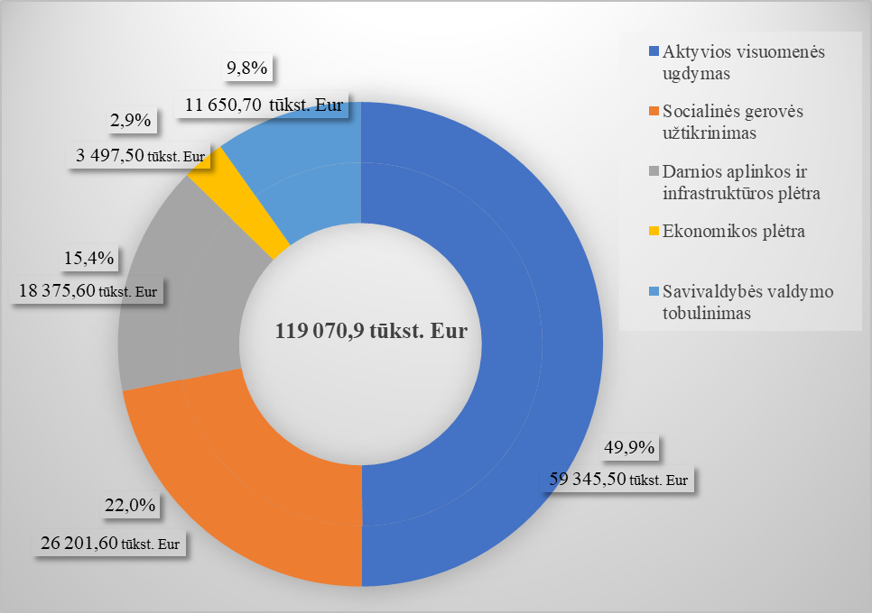
6 pav. 2025 m. išlaidų planas pagal programas, tūkst. Eur (proc.)

Savivaldybės skola kredito įstaigoms 2024 m. gruodžio 31 d. yra 8 220 tūkst. Eur Bendra skola kredito įstaigoms pagal įsipareigojamuosius skolos dokumentus, įskaitant paskolos, finansinės nuomos (lizingo) sutartis, bet neapsiribojant jomis, negali viršyti 60 proc. Lyginant su 2024 m. gruodžio 31 d. skola padidėjo 7,3 proc. arba 559,1 tūkst. Eur. Vadovaujantis Konstitucinio Fiskalinės sutarties įgyvendinimo įstatymo nuostatomis, savivaldybė gali pasiskolinti daugiau, nei planuojama grąžinti paskolų, tačiau metinio grynojo skolinimosi suma negali viršyti 1,5 procento biudžeto pajamų. 2025 m. planuojama skolintis 2 028,8 tūkst. Eur ir skirti ankstesniems skoliniams įsipareigojimams vykdyti bei 1 000 tūkst. Eur investiciniams projektams finansuoti. Planuojama, kad savivaldybės skola kredito įstaigoms 2025 m. gruodžio 31 d. bus 9 220,0 tūkst. Eur.

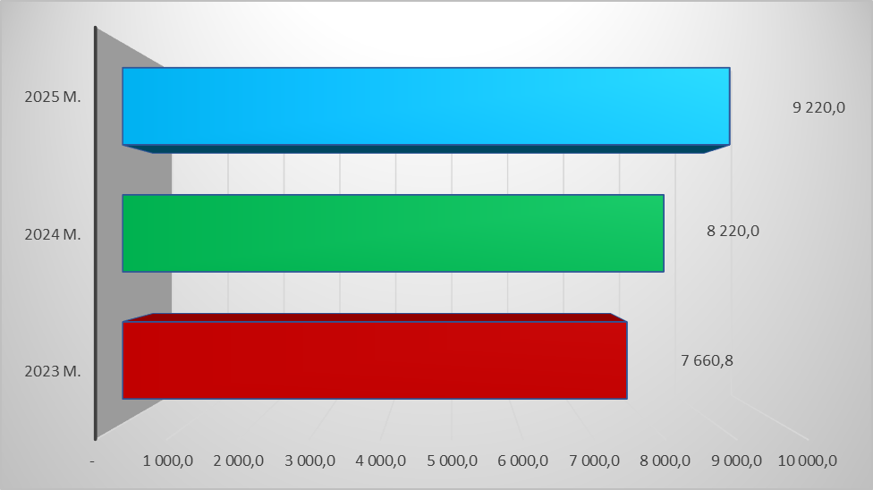
7 pav. Savivaldybės skola kredito įstaigoms 2023-2025 m., tūkst. Eur

Vadovaujantis Biudžeto sandaros įstatymo nuostatomis, savivaldybėms keliami reikalavimai dėl įsiskolinimo suvaldymo, t. y. biudžetiniais metais planuojama metinė įsiskolinimų (mokėtinų sumų, išskyrus sumas paskoloms grąžinti) pokyčio suma 200 tūkst. Eur.

Lėšų poreikis (jeigu sprendimui įgyvendinti reikalingos lėšos): 2025 metų planuojamos Kėdainių rajono savivaldybės biudžeto pajamos.
Laukiami rezultatai. Savivaldybės biudžetas bus teisinis pagrindas asignavimų valdytojams jų veiklai ir programų vykdymui.
Numatomo teisinio reguliavimo poveikio vertinimas*
Sritys | Numatomo teisinio reguliavimo poveikio vertinimo rezultatai
Sritys | Teigiamas poveikis | Neigiamas poveikis
Ekonomikai
Finansams
Socialinei aplinkai
Viešajam administravimui
Teisinei sistemai
Kriminogeninei situacijai
Aplinkai
Administracinei naštai
Regiono plėtrai
Kitoms sritims, asmenims ar jų grupėms
* Numatomo teisinio reguliavimo poveikio vertinimas atliekamas rengiant teisės akto, kuriuo numatoma reglamentuoti iki tol nereglamentuotus santykius, taip pat kuriuo iš esmės keičiamas teisinis reguliavimas, projektą. Atliekant vertinimą, nustatomas galimas teigiamas ir neigiamas poveikis to teisinio reguliavimo sričiai, asmenims ar jų grupėms, kuriems bus taikomas numatomas teisinis reguliavimas.

Biudžeto ir finansų skyriaus vedėja Jolanta Sakavičienė

